Регламент ведения сделок в 1С:

- Вносить все сделки в полном объеме, независимо от настроя или возможности пациента купить программу. Количество проведенных приемов у узких специалистов должно равняться количеству оформленных менеджерами сделок.
В программу не вносятся только те сделки, в которых есть МРТ, но нет других услуг, или есть бесплатная консультация после рентгена, но нет других услуг нашего центра.
- Аккуратно и полностью заполнять все поля независимо от того, считаете ли вы это необходимым.
- Заполнять информацию о сделке сразу после сделки, не откладывая на вечер или следующий день.
- В комментарии к сделке должны быть указаны:
- размер скидки, который был применен.
- дата следующего контакта, о которой договорились с клиентом в формате ДД.ММ, а не день недели
- если оплата частичная, указать, когда клиент внесет оставшуюся часть
- о чем договорились с клиентом на встрече
- важная информация по клиенту, которая может помочь при работе с ним в следующий раз, например, график работы или на какой срок уезжает из города, местный или иногородний, его профессия, упоминания о семье и т.п.
- фамилия менеджера, который также ведет его, если у клиента есть еще другие не закрытые сделки
- комментарии не удалять, только дополнять через точку в той же строке (не с новой строки).

- Подробно вносить комментарий по сделке и пациенту, чтобы руководитель или другой менеджер мог разобраться в ней.
Пример непонятных комментариев:
А) без скидок. 15% при условии полной оплаты. Дорого по лечению. Подумает. Пока нет денег на лечение, но есть интерес. Закрывать сделку не буду до окончания срока.
Не указано, была ли договоренность о созвоне, попытка продажи части программы и нет пояснения, почему сделка не закрывается сразу.
Б) 15% Бывший сотрудник. Скидка от Вики. По лечению все знает. Запишется самостоятельно.
Не указано был ли рассказ о лечении и назначенных процедурах, знает сам по прошлому опыту или рассказал менеджер, о чем вообще договорились и планирует ли хоть что-то проходить.
В данном случае можно было написать, что отказался от консультации по услугам центра, запишется самостоятельно, если примет решение.
В) без скидок. Пациент с района, будут думать, как пройти лечение, как ездить или открыть б/л, финасовый вопрос тоже. Контроль 29.11.
Не указано, почему лечение предложено без скидок, если финансовый вопрос быд изначально. О чем договорились клиент и менеджер: когда примут решение, когда менеджеру нужно позвонить и узнать, какой настрой в целом и почему контроль отложен более чем на месяц.
Г) 15% при условии полной оплаты. Контроль оплаты 29.10 - все записи сняла, пациент не пришел, не оплатил и на звонки не отвечает. Переношу контроль на 28.11.
Не указано, сколько было сделано звонков (должно быть примерно так: 29.10, 30.10 и 1.11 звонки без ответа), не указана причина, по которой принято решение не закрыть сделку, а перенести контроль, какой-то информации о клиенте с момента первого контакта, что дает основания думать, что она может вернуться.

- Связываться с пациентом необходимо именно в тот день, когда стоит дата следующего контакта (день, на который изначально была договоренность связаться с клиентом), после чего вносить дополнение в комментарий к сделке с указанием всех дат связи.
- если в этот день не удалось связаться (не берет трубку/выключен/плохая связь и т.п.), дату контакта сменить на следующий день и набрать повторно завтра, если и завтра не берет трубку, то перенести на послезавтра.
Пример некорректных дат связи с клиентом:
пока без скидки. В лечении заинтересован. Подумает как с графиком совместить. Контроль21/10. Не отв. Перезвонить 17/11
Повторный звонок должен быть совершен сразу на следующий день, через месяц клиент может легко передумать, лечение может стать неактуальным.
- если и послезавтра пациент не берет трубку, то дату можно перенести на месяц или другой срок на усмотрение менеджера.
- допускается после трех недозвонов закрыть сделку, если было понятно, что человек изначально не был положительно настроен на лечение в нашем центре.

- Если пациент не настроен на лечение в нашем центре, то сделку сразу можно закрывать. Примеры комментариев, когда сделку можно закрыть не оставляя на контроль и следующие созвоны:
- Без скидок. Проходит все по мж. Запишется на онлайн консультацию или когда будут проездом в городе.
В этом случае остается единичная услуга, контролировать её нет смысла, основное лечение он пройдет в другом месте, по сути это отказ от сделки.
- 7% скидка. Приезжий. Идет на мрт и потом на повторный прием вернется. Запишутся по возможности. Контроль 8/11. Если никуда не запишутся - сделку закрою.
Нет смысла контролировать записался ли клиент, задача менеджера - держать связь с клиентом, а если не планируется никаких созвонов и клиент сразу сказал, что сам позвонит и запишется, то указать именно такой комментарий и сделку закрыть.
- 7% Возможно запишутся на повт. прием. Но на вряд ли. Контроль
Повторный прием - это единичная услуга, задача менеджера - контролировать продажу программ, а не одной услуги. Сделку, по которой есть сомнения и тем более на одну услугу, можно сразу закрывать.
- Не допускается менять дату контакта без звонка клиенту и комментария по созвону. Пример некорректного заполнения сделки: не все даты созвона указаны, менеджер поменял дату в поле следующего контакта, а в комментарий правки не внес.

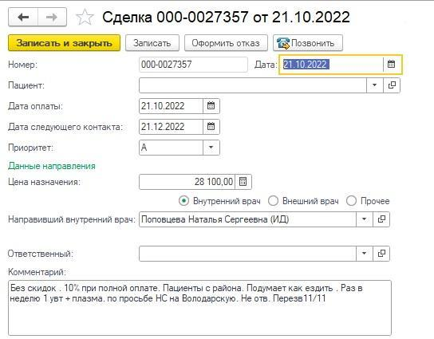

- Если пациент оплатил только часть программы и остальное оплачивать не планирует, но еще не прошло 2 месяца после назначений, то сделку не закрываем. Ставим в начале поля комментарий крупными буквами «КОНТРОЛЬ ПРЕКРАЩЕН», чтобы сразу было видно, что к этой сделке возвращаться не требуется.

- Если пациент оплатил только часть программы и уже прошло 2 месяца после назначений, то сделку нужно закрыть, почистив в карте непройденные назначения. В сделке обязательно:
- удаляем комментарий КОНТРОЛЬ ПРЕКРАЩЕН
- добавляем коммент о том, что была предложена большая программа лечения, но прошел только Х и Y.

